Муниципальное дошкольное образовательное учреждение детский сад комбинированного вида №2 «Радуга»
Исследовательский проект
«Тайны плесени»
Команда научных сотрудников - воспитанники группы компенсирующей направленности
Руководители проекта: Цыкунова Ирина Сергеевна.

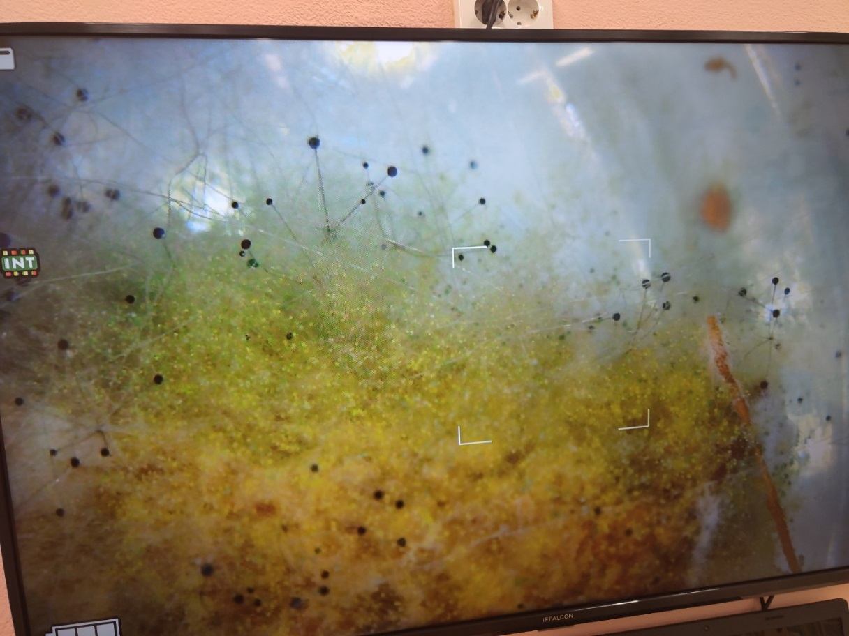

Актуальность

Далеко не все знают, что грибы - это не только растущие в лесу дары природы, но и белый налет на ягодах, и дрожжи, и зеленоватый пушок плесени.
Однажды для занятия я купила и принесла в детский сад 2 апельсина. Один мы сразу изучили на занятии и съели, а второй остался в пакете. Достав его через пару дней для занятия мы с ребятами обнаружили, что на нем образовалась плесень. Ее было немного. Мы отрезали кусочек апельсина с плесенью и поместили ее в коробочку, чтобы рассмотреть под микроскопом. Ребятам стало интересно откуда она взялась?
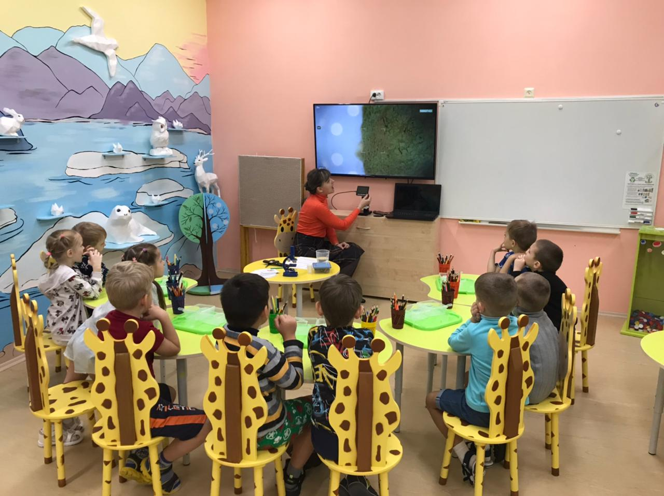
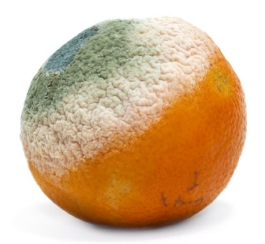

Гипотеза: Предполагаем, что для развития плесневелых грибов нужны определенные условия.
Цель проекта: Выяснить, что такое плесень и по какой причине она появляется.
Задачи проекта:
Образовательные задачи:
- Дать представление о плесени.
- Познакомить с вредными и полезными свойствами плесени.
Развивающие задачи:
- Обогатить словарь детей новыми словами: плесень, споры.
- Развивать познавательный интерес, умение работать в команде,
- Закреплять умение пользоваться правильно использовать материалы для проведения эксперимента.
Воспитательные задачи:
- Воспитывать бережное отношение к продуктам питания и к своему здоровью.
Здоровье сберегающие задачи:
- Способствовать обеспечению эмоционально положительного настроя детей, способствовать сохранению и укреплению здоровья детей путем проведения физкультминутки.
Методы:
- сбор информации из фильмов, интернета, у взрослых;
- эксперимент;
- наблюдение;
- обобщение.
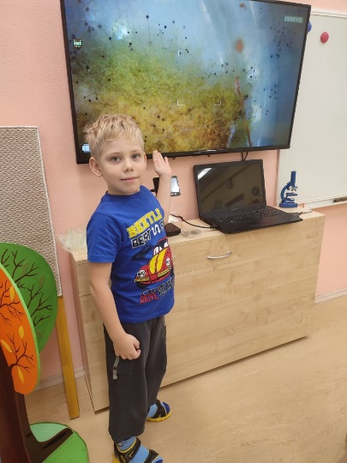
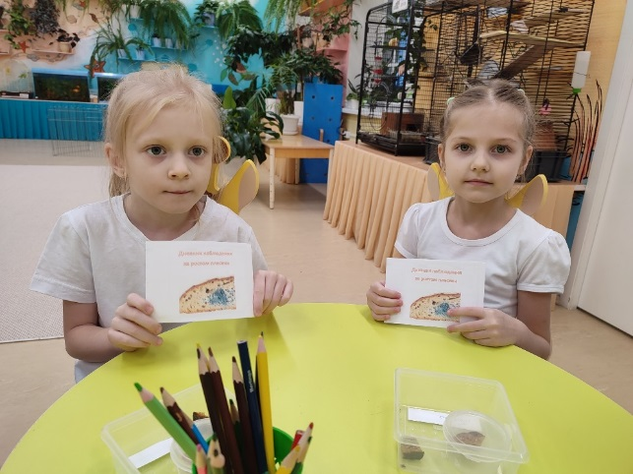

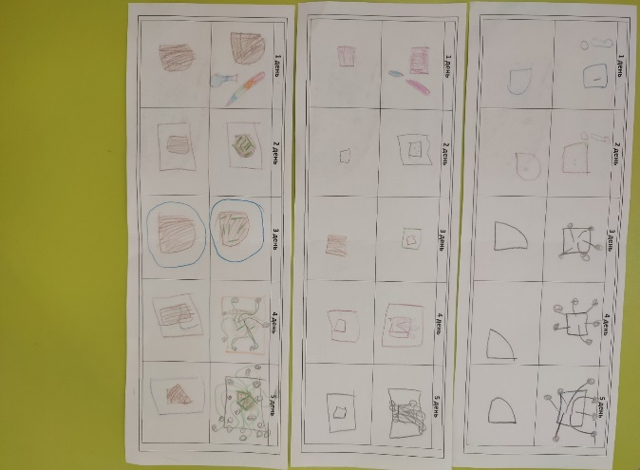
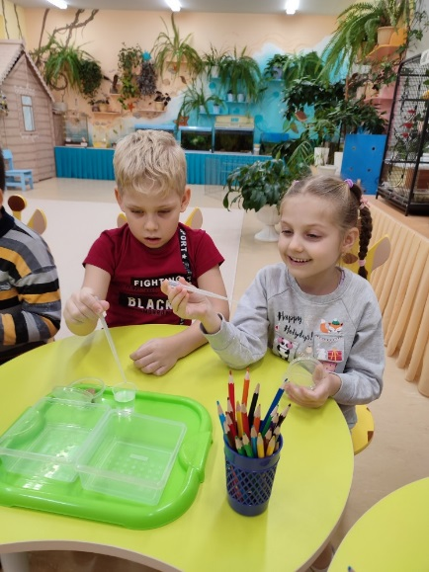

Выводы:
- Вывод: в ходе своего исследования я выяснил, что плесень – это очень маленький грибок, который обитает повсюду.
- Наша гипотеза о том, что плесень появляется при определенных условиях подтвердилась. Плесень появляется на продуктах, когда тепло и сыро.
- Нам очень понравилось изучать плесень. Мы узнали много нового и интересного. Например, что плесень иногда бывает полезной. Мы планируем продолжить свое исследование и узнать, какую пользу приносит плесень.

